Министерство образования Республики Беларусь
Учреждение образования
БЕЛОРУССКИЙ ГОСУДАРСТВЕННЫЙ УНИВЕРСИТЕТ
ИНФОРМАТИКИ И РАДИОЭЛЕКТРОНИКИ

Факультет компьютерных систем и сетей
Кафедра программного обеспечения информационных технологий
Дисциплина: Основы алгоритмизации и программирования (ОАиП)

ОТЧЕТ
по лабораторной работе №7

Тема работы: Алгоритмы сортировки

Выполнил
студент: гр. 851004 Никитко А.А.

Проверил: Фадеева Е.П.

Минск 2018

Содержание
1 Постановка задачи 3
2 Текстовый алгоритм решения задачи 4
3 Структура данных 6
4 Aлгоритм решения задачи по схеме насси-шнейдермана 7
5 Схема алгоритма решения задачи (метод дамке) 8
Приложение А 10
Приложение В 13

Постановка задачи
Дана матрица А[8,5]. Упорядочить элементы столбцов матрицы по невозрастанию, а сами столбцы по невозрастанию сумм элементов столбцов.

Текстовый алгоритм решения задачи
Таблица 1 – Текстовый алгоритм решения задачи
Номер  Шага | Назначение шага
 | Ввод A[1..m,1..n]
 | Вывод А[1..m,1..n]
 | j:=1
 | Начало цикла А1. Проверка выполнения условия j<=n, если условие истинно – идти у шагу 5, иначе – к шагу 19
 | i:=1
 | Начало цикла Б1, проверка выполнения условия i<= m-1, если условие истинно – идти к шагу 7, иначе к шагу - 17
 | min:=i
 | k:=i+1
 | Начало цикла B1, проверка выполнения условия k <= m, если условие истинно – идти к шагу 10, иначе к шагу - 13
 | Проверка выполнения условия (a[k,j]<a[min,j]), если условие истинно – идти к шагу 11, иначе к шагу - 12
 | min:=k
 | Конец цикла B1. Идти к шагу 9
 | temp:=a[i,j]
 | a[i,j]:=a[min,j]
 | a[min,j]:=temp
 | Конец цикла Б1. Идти к шагу 6
 | inc(j)
 | Конец цикла A1. Идти к шагу 4
 | Вывод А[1..m,1..n]
 | j:=1
 | Начало цикла А2, проверка выполнения условия j <=n, если условие истинно – идти к шагу 22, иначе к шагу - 29
 | i:=1
 | Начало цикла Б2, проверка выполнения условия i <= m, если условие истинно – идти к шагу 24, иначе к шагу - 27
 | sum:=sum+a[i,j]
 | a[m+1,j]:=sum
 | Конец цикла Б2. Идти к шагу 23
 | sum:=0
 | Конец цикла А2. Идти к шагу 21
 | Вывод a[m+1,i]
 | Начало цикла А3
 | Flag:=False

Продолжение таблицы 1
32. | j:=1
33. | Начало цикла Б3, проверка выполнения условия j <= n-1, если условие истинно – идти к шагу 34, иначе к шагу - 43
34. | Проверка выполнения условия (a[m+1,j] > a[m+1,j+1]), если условие истинно – идти к шагу 35, иначе к шагу - 42
35. | b:=1
36. | Начало цикла B3, проверка выполнения условия b<= m+1, если условие истинно – идти к шагу 37, иначе к шагу - 42
37. | temp:= a[b,j]
38. | a[b,j] :=a[b,j+1]
39. | a[b,j+1] :=temp
40. | Flag:=True
41. | Конец цикла B3. Идти к шагу 36
42. | Конец цикла Б3. Идти к шагу 33
43. | Конец цикла А3, проверка выполнения условия (Not Flag), если условие истинно идти к шагу 44, иначе – идти к шагу 30
44. | Вывод A[1..m,1..n], a[m+1,i]
45. | Останов

структура данных
Таблица 2 – Структура данных
Элементы данных | Рекомендуемый тип | Назначение
A | Array of array of integer | Заданный массив(матрица, которую необходимо отсортировать)
i | integer | Счётчик цикла
k | integer | Счётчик цикла
j | integer | Счётчик цикла
b | integer | Счётчик цикла
sum | integer | Сумма элементов столбцов
min | integer | Индекс минимального элемента
temp | integer | Вспомогательная переменная
flag | boolean | Вспомогательная переменная

Aлгоритм решения задачи по схеме насси-шнейдермана
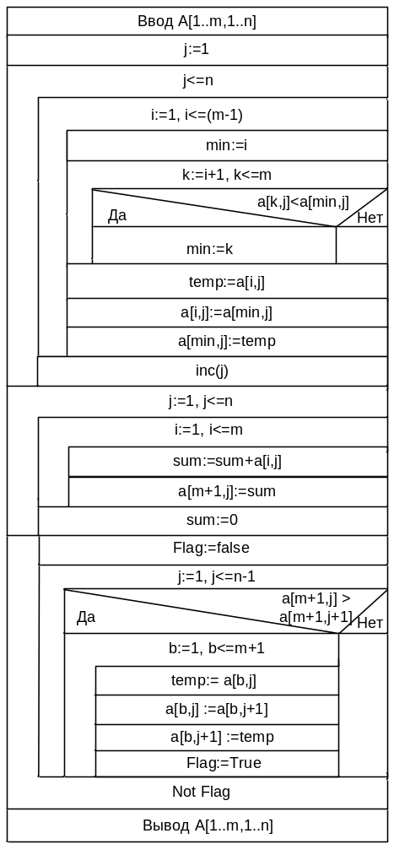

Рисунок 1 –Aлгоритм решения задачи по схеме Насси-Шнейдермана

Схема алгоритма решения задачи (метод дамке)

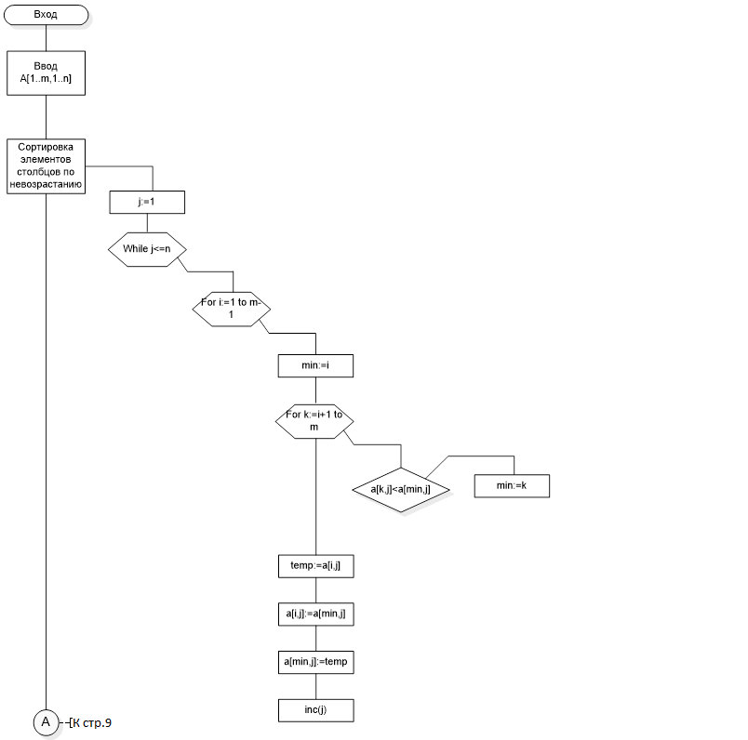
Рисунок 2 - Схема алгоритма решения задачи (Метод Дамке)

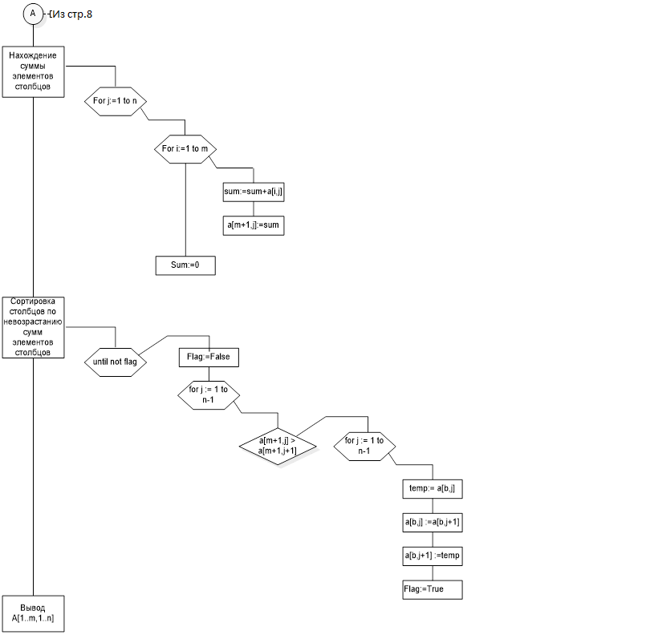

Рисунок 3 - Схема алгоритма решения задачи (Метод Дамке)

Приложение А
(обязательное)
Исходный код программы

Program laba7;
//Дана матрица А[8,5]. Упорядочить элементы
//столбцов матрицы по невозрастанию, а сами столбцы
//по невозрастанию сумм элементов столбцов

//консольное приложение
{$APPTYPE CONSOLE}

//объявление констант
Const
m=8;//кол-во строк
n=5;//кол-во столбцов

//объявление переменных
Var
a:array[1..m+1,1..n] of integer;//матрица, которую необ
//ходимо отсортировать
i,j,b,k:integer;//счётчики цикла
sum:integer;//сумма элементов столбца
min:integer;//индекс минимального элемента
temp:integer;//вспомогательная перменная
flag:boolean;//вспомогательная переменная

Begin

//генерация матрицы
Randomize;
for i:=1 to m do
for j:=1 to n do
a[i,j]:=random(100)-50;

//вывод матрицы
for i:=1 to m do
begin
for j:=1 to n do
begin
write(a[i,j]:5);
end;
Writeln;
end;
writeln('--------------------------------');

//сортировка элементов столбцов матрицы по невозрастанию
j:=1;
while j<=n do
begin
for i:=1 to m-1 do
begin
min:=i;
for k:=i+1 to m do
if a[k,j]<a[min,j] then
min:=k;
temp:=a[i,j];
a[i,j]:=a[min,j];
a[min,j]:=temp;
end;
inc(j);
end;

//вывод матрицы, в которой отсортированы
//элементы столбцов по невозрастанию

for i:=1 to m do
begin
for j:=1 to n do
begin
write(a[i,j]:5);
end;
Writeln;
end;

//нахождение суммы элементов столбцов матрицы
for j := 1 to n do
begin
for i := 1 to m do
sum:=sum+a[i,j];
a[m+1,j]:=sum;
sum:=0;
end;

//вывод суммы элементов столбцов матрицы
writeln;
Writeln('Sum of elements:');
writeln;
for I := 1 to n do
write(a[m+1,i]:5);
Writeln;
writeln('--------------------------------');

//сортировка столбцов матрицы по невозрастанию
//сумм элементов столбцов
repeat
Flag:=False;
for j := 1 to n-1 do
if a[m+1,j] > a[m+1,j+1] then
for b:=1 to m+1 do
begin
temp:= a[b,j];
a[b,j] :=a[b,j+1];
a[b,j+1] :=temp;
Flag:=True
End;
Until Not Flag;
writeln;

//вывод окончательной матрицы
for i := 1 to m do
begin
for j := 1 to n do
write(a[i,j]:5);
writeln;
end;
writeln;

//вывод суммы элементов столбцов
Writeln('Sum of elements:');
writeln;
for i := 1 to n do
write(a[m+1,i]:5);
writeln;

readln;
End.

Приложение В
(обязательное)

Тестовая ситуация 1

Тестовая ситуация: проверка выполнения работы программы.
Исходные данные: отсутствуют
Ожидаемый результат: отсутствуют
Полученный результат:

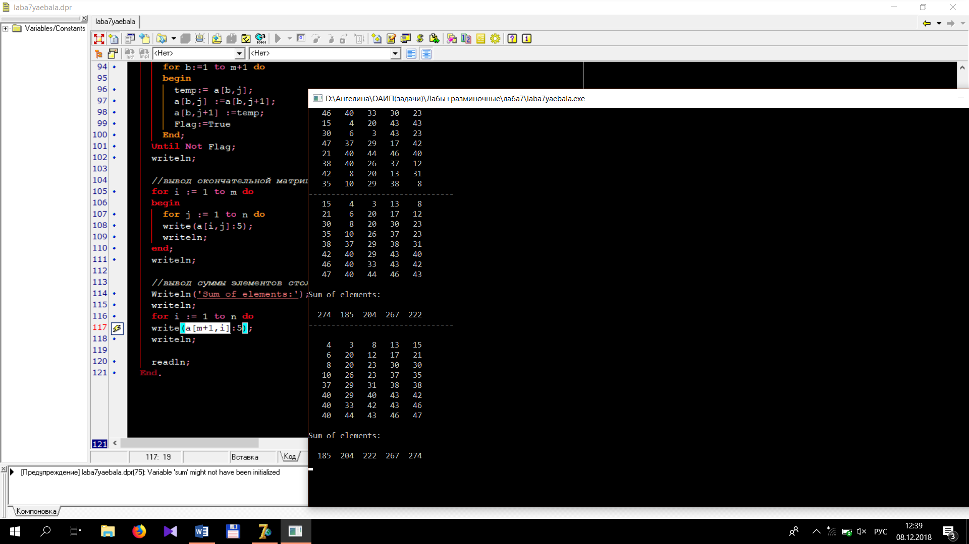

Рисунок 4 – Скриншот результата работы программы

Тестовая ситуация 2

Тестовая ситуация: проверка выполнения работы программы.
Исходные данные: отсутствуют
Ожидаемый результат: отсутствуют
Полученный результат:

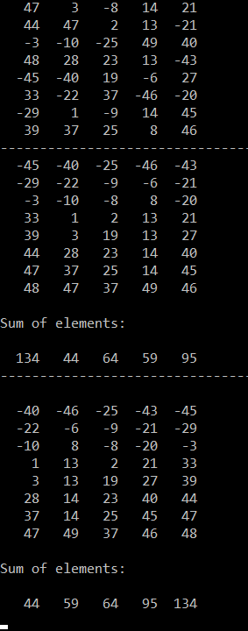

Рисунок 5 – Скриншот результата работы программы

Тестовая ситуация 3

Тестовая ситуация: проверка выполнения работы программы.
Исходные данные: отсутствуют
Ожидаемый результат: отсутствуют
Полученный результат:

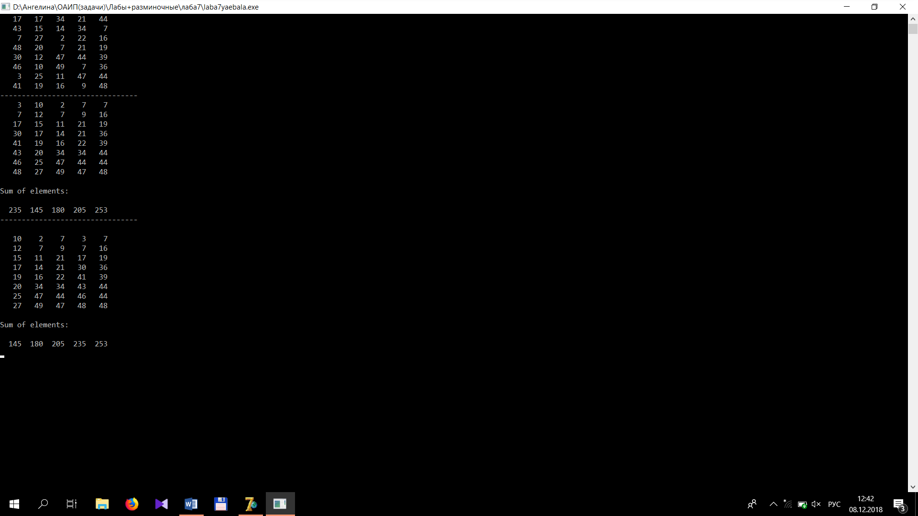

Рисунок 6 – Скриншот результата работы программы

Тестовая ситуация 4

Тестовая ситуация: проверка выполнения работы программы.
Исходные данные: отсутствуют
Ожидаемый результат: отсутствуют
Полученный результат:

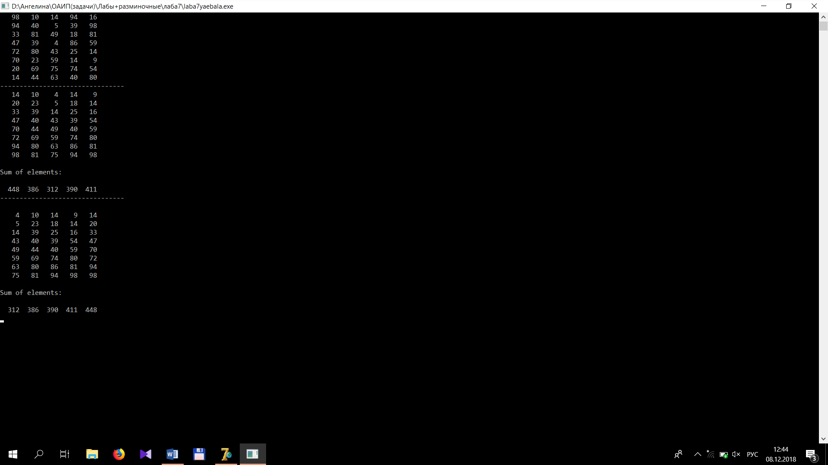

Рисунок 7 – Скриншот результата работы программы

Тестовая ситуация 5

Тестовая ситуация: проверка выполнения работы программы.
Исходные данные: отсутствуют
Ожидаемый результат: отсутствуют
Полученный результат:

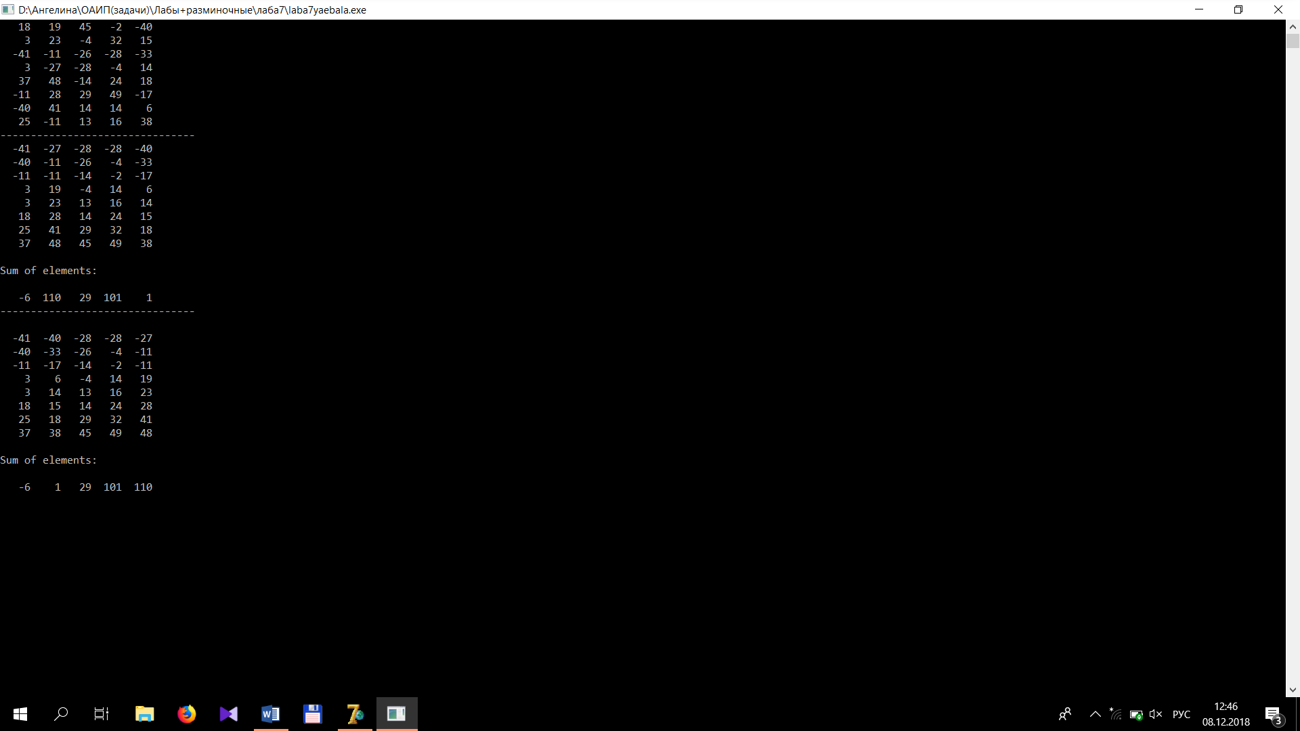

Рисунок 8 – Скриншот результата работы программы

